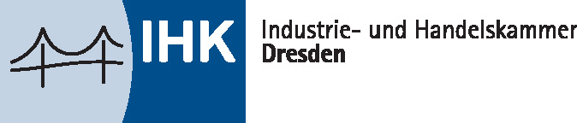

Konferencja gospodarcza
dla dolnośląskich i saksońskich klastrów oraz sieci

25 czerwca 2014
Miejsce: AKZENT Hotel Residence Bautzen, Wilthener Straße 32, 02625 Bautzen

Program
do godz. 11:00 rejestracja uczestników

11:00 otwarcie konferencji
Dr. Günter Bruntsch
Prezydent Izby Przemysłowo-Handlowej Drezno

11:10 Dolnośląsko-Saksońska współpraca gospodarcza.
Klastry na Dolnym Śląsku
Agata Zemska, Zastępca Dyrektora Wydziału Gospodarki
Urząd Marszałkowski Województwa Dolnośląskiego

11:30 Rozwój gospodarki na Dolnym Śląsku
Iwona Makowiecka, Kierownik Biura Regionalnego we Wrocławiu
Polsko-Niemiecka Izba Przemysłowo-Handlowa

11:50 Saksońska branża przemysłu spożywczego
Karl-Heinz Schlenkrich
Kiełbasy i produkty mięsne Bautzen GmbH

12:10 Dolnośląska branża przemysłu spożywczego
Dolnośląski Klaster Branży Spożywczej
Karolina Wróblewska, Dolnośląska Agencja Współpracy Gospodarczej

Inicjatywa Klastrowa „Wołowina sudecka”
Dorota Komornicka, Prezes Klastra

Klaster produktu Lokalnego „Dolina Baryczy i Wzgórz Trzebnickich”
Katarzyna Jarczewska, Prezes Klastra

Dolnośląski Klaster Hodowców Ryb
Sławomir Mazurek, Prezes Klastra

12:30 Prezentacja Centrum Kształcenia „POLYSAX“
Jörg Schicktanz
Schicktanz GmbH, Sohland/Spree

13:00 przerwa obiadowa

13:30 indywidualne rozmowy przy stołach wystawienniczych

ok. godz. 15:00 zakończenie konferencji

